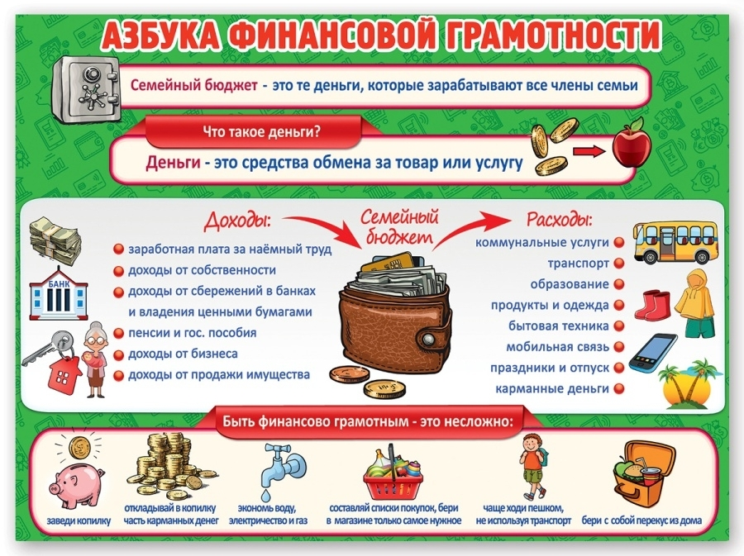

С 2024 года в рамках реализации Стратегии повышения финансовой грамотности и формирования финансовой культуры в Российской Федерации до 2030 года (далее - Стратегия) на ежегодной основе запланировало проведение четырех тематических «Всероссийских просветительских эстафет «Мои финансы»
Цель: обеспечение перехода от финансовой грамотности к финансовой культуре: повышение интереса экономически активных граждан России к тематикам финансовой грамотности, мотивация их к улучшению своего уровня знаний и рационализации поведения
Первый этап «Семейный бюджет: как не ссорится из-за денег?» стартует 11 апреля и завершится 30 июня 2024 года.
Тема данного этапа соответствует проходящему в 2024 году «Году семьи» и посвящена грамотному управлению семейным бюджетом.

Контакты
Страница со ссылками на материалы и анонсы:
моифинансы.рф (https://моифинансы.рф/vserossijskaya-prosvetitelskaya-estafeta/)

